Obecní knihovna Staré Těchanovice

[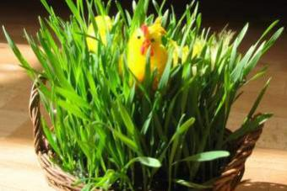](http://www.moje-rodina.cz/soutez-vyrabejte-s-dilnou-inspirace/velikonocni-dekorace-0)

všechny srdečně zve na výrobu velikonoční dekorace a metliček

[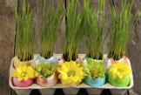](http://zena.centrum.cz/bydleni/clanek.phtml?id=773213)

Kdy? 18.dubna 2014 v 17 hodin